Pielikums Nr.1.1.
Gulbenes novada pašvaldības aģentūras
“Gulbenes tūrisma un kultūrvēsturiskā mantojuma centrs” un to struktūrvienību
suvenīru sortimenta tehniskā specifikācija
“Dažādi suvenīri”

Nr.p.k. | Priekšmets* | Daudzums, gab. | Tehniskā specifikācija | Foto paraugs
 | Metāla pildspalva ar kronīti | 500 | Pildspalva ar metāla kronīti  Materiāls: metāls  Lodītes krāsa: zila  Mehānisms: pagriežams  Krāsa: balta  Dizains: Gravējums ar Stāmerienas pils uzrakstu | 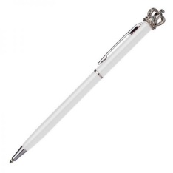
 | Atslēgu piekariņš- svilpe | 30 | Metāla atslēgu piekariņš ar gravējumu  Materiāls: metāls  Funkcionalitāte: svilpe  Krāsa: sudrabota  Dizains: Gravējums ar IIC “Dzelzceļš un Tvaiks” logo | 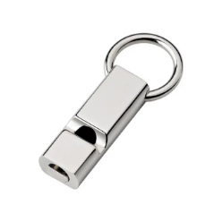
 | Atslēgu piekariņš- lokomotīve | 50 | Atslēgu piekariņš lokomotīves formā  Materiāls: metāls  Krāsa: sudrabota  Dizains: Gravējums ar IIC “Dzelzceļš un Tvaiks” logo | 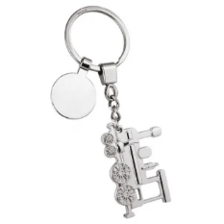
 | Krūze | 250 | Materiāls: glancēta keramika  Ārpuses un iekšpuses krāsas: balta  Tilpums: 300ml  Dizains: ar Stāmerienas pils (dažādi attēli), Bānīša (dažādi attēli) un Gulbīšu parka foto apdruku  Nepieciešams norādīt informāciju, vai krūzi ar apdruku drīkst mazgāt trauku mazgājamajā mašīnā.
 | Sērkociņu kastīte | 200 | Standarta izmēra sērkociņu kastīte.  Dizains: ar Stāmerienas pils attēlu un teksta apdruku (dažādi dizaini).
 | Stresa bumba | 50 | Stresa bumba ar apdruku  Forma: Apaļa  Krāsas tonis atbilstošs šim krāsu kodam:  C : 7, M : 1 2, Y: 2 1, K : 0  Dizains: Stāmerienas pils logo uzdruka
 | Kredītkartes izmēra USB zibatmiņa | 50 | Kredītkartes izmēra USB zibatmiņa  Materiāls: plastmasa  Krāsa: balta  Dizains: Stāmerienas pils attēlu uzdruka (dažādi attēli) | 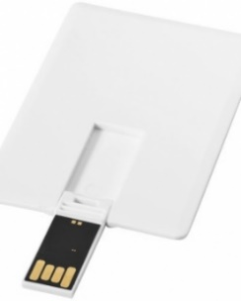
 | Degvīna glāzes | 100 | Degvīna glāzes ar gravējumu  Materiāls: stikls  Tilpums: 25 ml  Dizains: Ar Stāmerienas pils logo gravējumu
 | Ādas atslēgu piekariņš ar apdruku | 100 | Ovālas formas ādas piekariņš ar metāla riņķi stiprinājumā un apdruku.  Krāsas: balta  Dizains: 3 dažādi dizaini. Ar Stāmerienas pils (50 gab.), IIC “Dzelzceļš un Tvaiks” (20 gab.) un Gulbenes novada logo apdruku (30 gab.).
 | Keramikas termokrūze | 40 | Keramikas termokrūze ar dubultām sienām un keramisku vāku.  Tilpums: 400 ml  Krāsa: balta  Dizains: IIC “Dzelzceļš un Tvaiks” (20 gab.) un Gulbenes novada logo (20 gab.)  Norādīt, vai drīkst pēc apdrukas mazgāt trauku mazgājamajā mašīnā. | 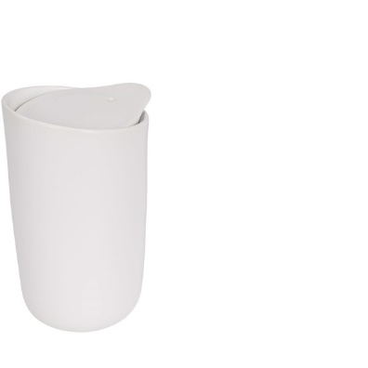
 | Vinila magnēti | 2500 | Materiāls: vinila.  Izmērs: 5,5x8,5 cm.  Dizains: foto ar dažādiem Gulbenes novada attēliem.
 | Metāla pildspalva | 200 | Metāla pildspalva  Krāsa: Balta  Lodītes krāsa: Zila  Dizains: Gulbenes novada logo | 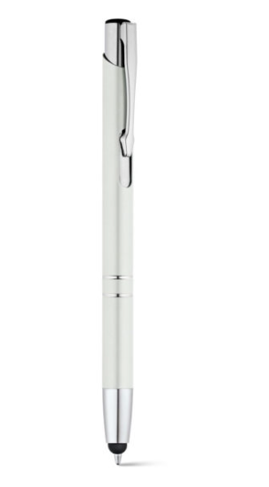
 | A5 izmēra bloknots | 40 | A5 izmēra bloknots ar apdruku  Krāsa: Balta  Iekšlapas: Baltas  Vāka krāsas gumija pāri bloknotam  Dizains: Gulbenes novada logo uzdruka | 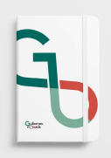

* Priekšmeti paredzēti ar apdruku.
* Apdrukas materiāls - Gulbenes novada pašvaldības aģentūras “Gulbenes tūrisma un kultūrvēsturiskā mantojuma centrs” un tās struktūrvienību vizuālās identitātes logo, Gulbenes novada objektu fotogrāfijas, tiks izsniegtas līguma slēgšanas gadījumā.

